# 界面原型设计

## 登录注册界面：

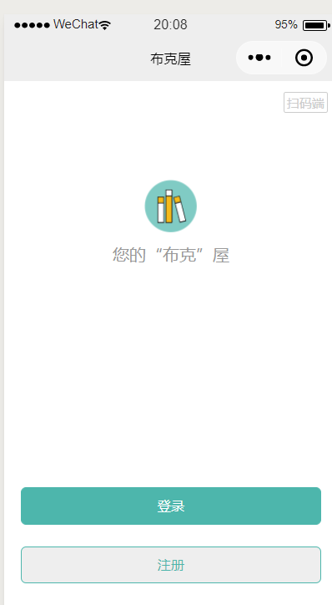

包含登录与注册两个功能

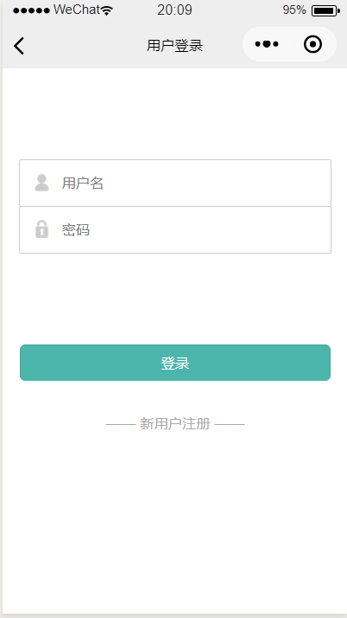  
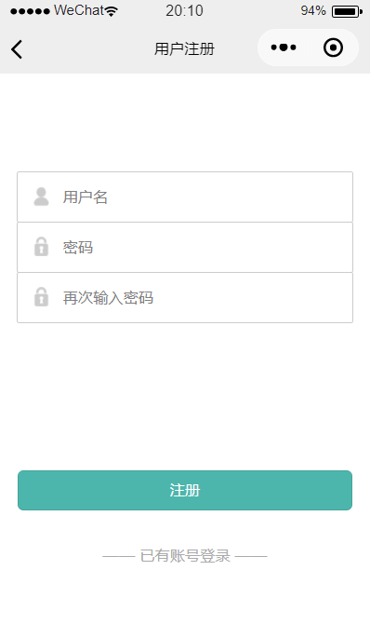

以上是界面原型图，只需要输入用户名和密码就可以进行登录注册，在实际使用时采用这样的方式是不够安全的。因此，在实际开发中，要使用微信小程序提供的授权用户信息及登录API。这样的优势一是方便用户使用，只需点击授权就可以直接进入，无需进行繁琐的登录注册步骤；其二是足够安全，只要个人微信没有泄露就不存在小程序被盗用的风险。

## 主页界面：

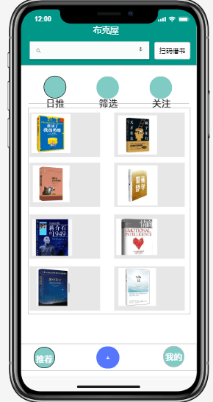

主页界面包含三个部分，推荐界面、添加书籍界面及我的界面。这样设计视觉效果比较好，看起来简约，用户操作起来也会比较顺心。

### 推荐界面

推荐界面主要包含三个部分：

推荐我关注的用户分享的书籍

推荐我关注的用户发表的感想

各分类分别推荐，点击“科幻”之后进入科幻书籍汇总

在界面上方的滚动栏会滚动推荐关注的用户分享的书籍，点击后进入书籍详情页，如果感兴趣的话，可以继续点击用户，查看他分享的其他书籍。

下方会部分显示出关注的用户发表的感想，点击后进入该书籍的感想列表。

再下方，会以分类为单位，每个单位会推荐几本比较火的书籍。点击“科幻”之后进入科幻书籍汇总。



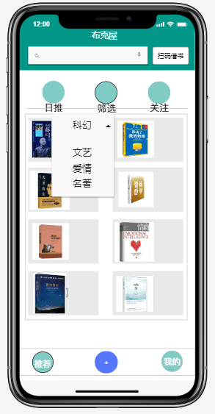

### 添加书籍界面

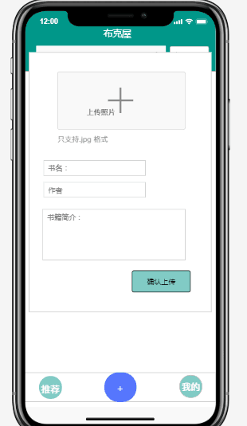

上传书籍界面是由点击“+”进入的。包含上传封面、书籍详情（书名、价格、租借/出售、出版社等）、书籍简介（由上传者添加）、确认上传按钮，点击后可进入书籍详情页，同时该书籍的信息会添加到数据库中。

### 个人主页

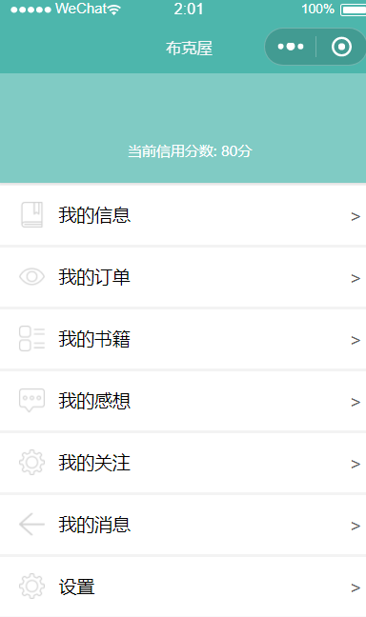

个人主页是个人相关功能的总汇，包含

我的信息：点击之后进入个人信息界面，主要包含了个人的账号、手机号、邮箱、生日、性别等个人信息。

我的订单：点击之后进入我的订单汇总界面，包含我的购买与我的借阅两部分。每部分都包含了一个订单列表，每个订单都显示了当前订单状态、价格等，点击之后进入订单详情界面。

我的书籍：即我分享的书籍，包含了我所有分享的书籍，也是以一个列表的形式存在，显示了这个书籍当前的状态。点击之后进入该书籍的详情页。

我的感想：点击之后进入我的感想汇总界面，包含了我发表过的所有感想，是以一个列表的形式存在的。点击一个感想之后进入该书籍的感想列表里。

我的关注：点击之后进入我的所有关注用户列表。每个都包含了该用户的简略个人信息，点击之后进入该用户的个人信息界面，只是其中的隐私信息会被*。

我的消息：点击之后进入我的消息列表。每条消息都包含了消息发送时间、发送人、消息的前段。点击之后进入与该用户的聊天界面。

设置：点击之后进入设置界面。

## 书籍详情界面

以《平凡的世界》为例：

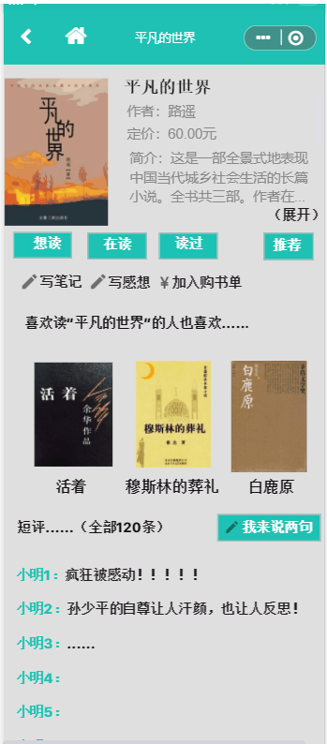

包含了在书籍添加界面添加的书籍详情。包括封面、书名、价格、简介等。简介可展开。

同时在下方是一部分的感想列表，是其他用户对这本书的感想，点击之后进入该书籍的感想界面。在此界面可写感想进行发表，发表的感想就会显示在感想列表里。

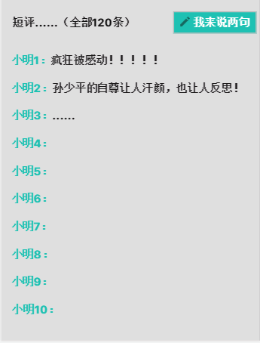

最下方是推荐列表，主要以三种形式进行推荐，一是该用户的其他书籍，二是该书籍的相似书籍，三是该书籍的同名书籍。都是以滚动栏形式存在，不再赘述。

同时，可点击书籍详情界面中的 “上传用户：李三“按钮，就会进入该用户的个人主页，可进行关注，之后该用户发表的感想和分享的书籍都会在主页及书籍详情页进行推荐。